**｜신간 소개｜·······························································································································································**

|  |
| --- |
| **독자의 1초를 아껴주는 정성**  **주소** 서울시 마포구 월드컵로 10길 56  **대표전화** (02)332-0931 **팩스** (02)338-0388  **홈페이지** www.gilbut.co.kr  **담당자** 백혜성 02-330-9826 / hsbaek@gilbut.co.kr |

**물리치료사 ‘바디힐즈’의 부위별 셀프 도수 가이드**

내 몸을 바꾸는

**하루 10분 자세 교정**

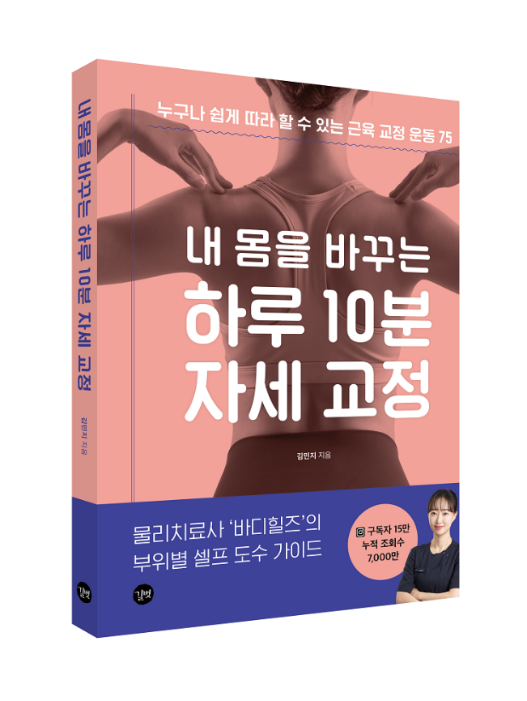

**지은이**｜김민지 **발행일**｜2024. 12. 24

**분야**｜ 국내도서 > 건강 / 건강 취미

**판형**｜180*230 **형태**｜무선제본, 268쪽 **정가**｜22,000원

**ISBN**｜979-11-407-1199-4 (13510)

|  |
| --- |
| **인스타그램 팔로워 15만, 릴스 누적 조회수 7,000만**  **인플루언서 물리치료사 ‘바다힐즈’의**  **자세 교정 스트레칭 가이드북** |

**◆ 책 소개 ◆**

**“자기 전 10분 셀프 도수로 일상의 통증이 사라진다!”**

**누구나 쉽게 따라 할 수 있는 근육 교정 운동 75**

혹시 지금 목을 앞으로 쭉 빼고 컴퓨터나 휴대폰 화면을 보고 있지 않은가요?

무심코 다리를 꼬고 앉아있지 않나요? 하루 종일 팔을 책상 위에 올리고 일하고 있나요?

일상에서 반복하는 잘못된 자세로 몸 이곳저곳이 아픈 경우가 많습니다. 하지만 바쁜 일상에서 시간을 내어서 운동을 하는 것도 쉽지 않은 것이 현실이죠! 자기 전 하루 10분의 가벼운 자세 교정 스트레칭으로 일상 통증 고민을 덜어낼 수 있다면 얼마나 좋을까요? 그 해답이 바로 여기 있습니다. 인스타그램 팔로워 15만, 릴스 누적 조회수 7,000만의 인기 물리치료사 ‘바디힐즈’가 제안하는 하루 10분 자세 교정!

어렵고 따라 하기 힘든 운동이 아닌 잠깐의 맨손 스트레칭으로 뻐근했던 부위에 즉각적인 시원함을 느낄 수 있고, 꾸준히 지속하면 저절로 자세와 근육이 교정되며 통증이 사라지는 것을 느낄 수 있습니다. 얼굴, 팔, 어깨, 허리부터 골반과 다리까지! 근육의 구조를 알고 올바른 운동을 할 수 있도록 구성한 쉽고 친절한 근육 교정 가이드북과 함께 부위별 통증의 원인과 해결책을 알아보고 집에서 쉽게 운동해 보세요!

**“그 통증의 이유, 자세 불균형 때문일지도 모릅니다!”**

**전문가가 알려주는 자세와 관절 비대칭 교정법**

우리는 보통 통증이 생기면 그 부위에 직접적인 치료를 고심하곤 합니다. 하지만 우리 몸은 서로 유기적으로 연결되어 있기 때문에 한 부위의 통증과 불균형이 몸 전체에 영향을 줍니다. 그래서 예를 들어 거북목 교정 운동을 할 때는 목만이 아니라 어깨와 상체 전체, 그리고 체형까지 함께 고려한 교정 운동을 해야하는 것이죠.

저자는 이런 개인적인 차이를 존중하면서 스스로 체형을 진단하고 문제를 해결할 수 있는 것에 가장 주목했습니다. 그래서 이 책은 단순한 동작이 아니라, 여러 관절을 복합적으로 사용해 신체의 기능적인 움직임을 되찾을 수 있는 운동으로 구성했습니다. 물리치료사이자 필라테스 전문가인 저자가 임상을 통해 검증하고 직접 변화를 경험한 건강한 운동과 함께 통증의 원인과 우리 몸의 구조, 호흡법도 쉽게 배울 수 있습니다.

**● POINT 1 일러스트로 보는 상세한 뼈와 근육 배치**

내 몸 통증의 근본적인 원인을 알아보기 위해 우리 몸의 뼈와 근육 구조를 섬세한 일러스트로 첨부했습니다. 근육과 관절의 유기적인 구조와 위치를 알게 되면, 통증과 자세 교정 원리를 이해하는 데 도움이 됩니다.

**● POINT 2 상세한 상황별 통증과 부위별 운동법**

두통, 얼굴 비대칭, 거북목, 골반 비대칭, 손목터널증후근, 족저근막염 등 현대인이 일상에 가장 흔하게 경험하는 통증을 제시했습니다. 그리고 부위와 증상에 맞는 적절한 운동 처방을 다양하게 소개합니다. 나의 통증과 문제에 맞는 적절한 운동 솔루션을 찾아보세요.

**● POINT 3 모든 운동 동영상 QR 코드 수록**

교정 운동에서 무엇보다 중요한 것은 바른 자세로 수행하는 것이죠! 올바른 움직임과 자세를 확인할 수 있도록 저자가 직접 시연하는 운동 동영상을 QR 코드로 수록했습니다.

**◆ 목차 ◆**

작가의 말

일러두기

**INTRO**

하루 10분 운동의 중요성

우리는 왜 통증을 느낄까요?

올바른 자세란 무엇일까요?

호흡법이 중요합니다.

근육이 짧아졌다? 늘어났다?

내 몸에 맞는 운동 찾는 방법

일상 자세 교정

1. 양반다리로 앉는 것이 편하다면
2. 양반다리가 잘 안 되면
3. 책상에 팔을 올리고 업무를 본다면
4. 자주 다리를 꼬고 앉는다면
5. 손을 올리고 자는 게 편하다면
6. 의자 끝에 걸쳐 구부정하게 앉는다면

**Chapter 1. 얼굴**

**턱관절에서 소리가 나요 : 턱관절 장애**

깨물근 마사지

관자근 마사지

팔꿈치 뒤쪽으로 열어주기

**눈 아래가 유난히 꺼져 보여요 : 눈둘레근 강화**

눈둘레근 마사지

눈둘레근 강화 운동 1

눈둘레근 강화 운동 2

**입꼬리 모양이 비대칭이에요 : 안면 비대칭**

입꼬리내림근 마사지

입꼬리올림근 운동

큰 광대근과 작은 광대근 마사지

**목주름이 고민이에요 : 넓은 목근 강화**

넓은 목근 마사지

넓은 목근 스트레칭

넓은 목근 강화 운동

**아침마다 얼굴이 많이 부어요 : 림프 부종**

얼굴 림프 마사지

양손 머리 위로 올렸다가 내리기

**Chapter 2. 목 & 어깨**

**어깨를 어떻게 펴야 하나요 ? : 바른 자세 교정**

앉아서 가슴 열고 닫기

누워서 팔꿈치 구부리기

앉아서 양손으로 땅 밀어내기

**날갯죽지가 항상 뻐근해요 : 굽은 등 교정**

앉아서 몸통 앞뒤로 움직이기

뭉친 가슴 근육 풀어주기

네발 기기 자세에서 어깨 움직이기

엎드려서 팔꿈치 들어올리기

**거북목을 방치하면 이것이 생긴다? : 버섯목증후군**

앉아서 고개 대각선으로 당기기

앉아서 상체 회전하기

네발 기기 자세에서 상체 회전하기

**약 먹어도 낫지 않는 두통의 원인은 근육? : 두통 잡는 마사지 & 스트레칭**

양손으로 머리 잡고 당기기

손바닥으로 관자근 풀어주기

손가락으로 목 앞 근육 마사지하기

**소화도 안 되고 가슴이 답답해요 : 만성 소화불량**

엎드려서 상체 일으키기

무릎 꿇고 가슴 바닥으로 누르기

벽에 기대어 가슴 앞으로 밀어내기

**Chapter 3. 팔**

**어깨에서 ‘뚝’ 소리가 나요 : 어깨충돌증후군**

팔꿈치 앞쪽으로 당기기

네발 기기 자세에서 바닥 밀기

네발 기기 자세에서 팔과 다리 들기

**어깨가 앞쪽으로 불룩 튀어나왔어요 : 상완골전방활주증후군**

엎드려서 몸통 회전시키기

네발 기기 자세에서 몸통 회전시키기

네발 기기 자세에서 팔꿈치 내회전하기

**골프를 안 치는데 골퍼 엘보가 생기나요? - 골퍼 엘보**

골퍼 엘보를 위한 아래팔 마사지와 스트레칭

손 저림에 효과적인 신경 스트레칭

**팔꿈치 바깥쪽이 찌릿하게 아파요 – 테니스 엘보**

테니스 엘보를 위한 마사지

테니스 엘보를 위한 신경 스트레칭

팔꿈치 몸쪽으로 당기기

**손목이 약해서 자주 아파요! – 손목터널증후군**

어깨 앞 근육 스트레칭

손목터널증후군 예방 신경 스트레칭

양손 주먹을 쥐고 서로 밀어내기

**Chapter 4. 허리 & 골반**

**몸의 중심을 바로 세우자! : 엉덩관절 주변 근육 강화**

SPECIAL PAGE 골반 상태 자가 진단 테스트

옆으로 누워서 무릎 구부리고 들어올리기

선 자세에서 한 다리로 상체 숙였다 일어나기

무릎 꿇고 골반 앞쪽으로 밀기

다리 뻗고 앉아서 다리 올렸다 내리기

무릎 아래 쿠션 놓고 발목 잡아당기기

벽에 기대어 골반 앞쪽으로 밀기

누워서 다리 옆으로 내리기

의자 위에 다리 올리고 발목 당기기

**허리 모양이 짝짝이고 찌릿찌릿 아파요 : 골반 비대칭**

앉아서 몸통 옆으로 기울이기

서서 몸통 옆으로 기울이기

엎드린 자세에서 상체 세우기

**엉덩 관절에서 ‘뚝’ 하는 소리가 나요 : 엉덩 관절 강화**

누워서 다리 회전하기

누워서 물병으로 엉덩허리근 마사지

누워서 한 다리 들고 엉덩이 올리기

**서 있는 자세가 바르지 않아요 : 골반 전방경사 & 후방경사**

전방경사 교정 운동 1 : 엎드려서 상체 옆으로 움직이기

전방경사 교정 운동 2 : 누워서 배로 바닥 누르기

후방경사 교정 운동 1 : 한 다리 구부려 앉아 허리 세우기

후방경사 교정 운동 2 : 기댄 자세에서 다리 들어올리기

**Chapter 5. 다리**

**X다리가 고민이에요 : 외반슬 교정**

무릎 꿇고 한 다리 세워 옆으로 밀어내기

옆으로 누워 무릎 들어올리기

**O다리가 고민이에요 : 내반슬 교정**

다리 ㄱㄴ자로 만들어 상체 숙이기

선 자세에서 앉았다 다리 옆으로 들어올리기

**저녁이면 종아리가 항상 심하게 부어요 : 하체 부종**

벽에 기대 한쪽 무릎 구부리기

무릎 꿇은 자세로 종아리 근육 마사지하기

무릎 꿇고 한쪽 다리 뻗어 발목 움직이기

**발목을 자주 삐어요 : 발목 안정성**

뒤꿈치 들어 올렸다 내리기

앉아서 아킬레스건 마사지하기

SPECIAL PAGE 발목 테이핑

**발을 디딜 때 발바닥이 찌릿해요 : 족저근막염**

발바닥 마사지하기

무릎 꿇고 발목 움직여 체중 이동하기

발가락으로 수건 움켜쥐기

**◆ 저자 소개 ◆**

**김민지**

8년 차 물리치료사이자 인스타그램 15만 팔로워를 보유한 재활 홈트 인플루언서. 가천대학교 물리치료학과를 졸업하고 물리치료사 면허를 취득한 뒤 안면비대칭 강의, 체형 교정 클래스, 재활 프로그램 강의를 통해 많은 사람의 건강과 통증 문제를 해결해 왔다.

삼성 Home Class 물리치료사 최초 등록, 콰트 〈홈 케어 셀프 도수〉 코치로 활동했으며 베트남에서 해부학 교육과 필라테스 강사 양성을 지도하며 국내외에서 전문성과 경험을 쌓아 왔다. 국제 공인 요가 자격증(RYS200)과 재활 필라테스 지도자 자격증을 보유하고 있으며, 현재는 ‘바디힐즈’ 인스타그램 채널을 통해 더 많은 사람들이 스스로 몸을 관리하고 건강한 삶을 되찾을 수 있도록 돕고 있다.

인스타그램 @body_heals